ЛЕКЦИЯ 9

Компоновка и геометрические характеристики ТВС
Для удобства перегрузок топлива, транспортировки и организации охлаждения твэлы объединяются в ТВС.
Основные требования к ТВС заключаются в следующем:
  - обеспечение установленного физическим расчетом реактора необходимого соотношения в единице объема активной зоны количества делящегося материала, замедлителя, теплоносителя, конструкционных материалов и других компонентов активной зоны;
  - обеспечение распределения расхода теплоносителя по активной зоне в соответствии с энерговыделением в различных ее частях;
  - обеспечение достаточного охлаждения каждого твэла в ТВС;
  - обеспечение свободы передвижения твэлов при их тепловом расширении;
  - отсутствие механических воздействий на твэлы со стороны кожуха и крепежных деталей ТВС;
  - предотвращение соприкосновения тепловыделяющих поверхностей соседних твэлов.
Основные способы дистанционирования твэлов энергетических реакторов ТВС показаны на рис. 9.1.
Рис.9.1. Способы дистанционирования твэлов в ТВС энергетических реакторов:
I — проволока; II — лента; III — ребро по оболочке; IY — ребро по ребру; Y, YI — решетки

Создание высоконапряженных активных зон возможно при наиболее компактном расположении твэлов. Этому отвечает гексагональная компоновка ТВС. Полное число твэлов в ТВС (n_{т}), установленных в n_{р} рядов равно:
$n_{т}=3n_{p}\left(n_{p}+1\right)+1$. (9.1)
Возможное число твэлов в ТВС представлено в табл. 8.1.
Таблица 9.1
Число твэлов в ТВС
Число рядов | Количество твэлов в ТВС | Примечания
3 | 37 | ТВС зоны воспроизводства БН-600
4 | 61 | БОР-60
5 | 91
6 | 127 | ТВС активной зоны БН-600, ВВЭР-440
7 | 167
8 | 217
9 | 271
10 | 331 | ТВС ВВЭР-1000

Следует отметить, что формула (9.1) дает число ячеек в ТВС, в которые могут быть установлены твэлы. В реальных ТВС число твэлов может быть меньше количества ячеек, поскольку в некоторых типах ТВС размещаются регулирующие стержни, датчики энерговыделения и т.д.
Расстояние твэлов в ТВС определяется относительным шагом решетки, который равен отношению расстояния между твэлами (а) к диаметру твэла (D): l=a/D.
Конфигурация элементарной ячейки показана на рис.9.2.
Рис.9.2. Конфигурация элементарной ячейки

В ТВС реактора БН-600 расстояние между центрами твэлов равно 7,9 мм при диаметре твэла 6,9 мм (l=1,14), для ТВС ВВЭР-1000 соответствующие значения равны 12,75 мм и 9,1 мм (l=1,4).
Важной характеристикой является пористость активной зоны, т.е. отношение объема активной зоны к объему твэлов (топлива). Из геометрии элементарной ячейки (рис.9.2) следует, что пористость активной зоны равна:
$ε=\frac{π}{4l^{2}\text{sin}\text{60}}$. (9.2)
Вычисления дает значения пористости 0,46 для реактора ВВЭР-1000 и 0,7 — для реактора БН-600.
Рассмотрим методику предварительного выбора геометрических размеров твэла. Мощность реактора можно определить как произведение средней линейной нагрузки твэла (q_{l}) на их общую длину:
$W=q_{l}L_{\text{аз}}\text{NK}=q_{l}N\frac{V_{\text{аз}}}{S_{\text{твс}}}$, (9.3)
где L_{аз} — длина активной части твэла (активной зоны); N и K — число твэлов в ТВС и число ТВС в активной зоне. Как правило, конструктору твэлов известна мощность реактора, относительный шаг решетки и размеры активной зоны. Из (8.3) можно оценить число твэлов в ТВС при заданной тепловой нагрузке, либо линейную тепловую нагрузку, используя соотношение (9.1) для подбора числа твэлов в ТВС.
Объем топлива в активной зоне равен:
$V_{T}={πR}_{T}^{2}\text{LNK}=V_{\text{аз}}ε_{T}=\frac{W}{q_{v}}={πR}_{T}^{2}N\frac{V_{\text{аз}}}{S_{\text{твс}}}$, (9.4)
где R_{T} — радиус топливного сердечника; ε_{Т} — пористость по топливу; q_{v} — среднее объемное тепловыделение в топливе.
С учетом представленных выше соотношений, радиус топливного сердечника может быть вычислен по одному из следующих способов:
$R_{T}^{2}=\frac{ε_{T}S_{\text{твс}}}{πN}=\frac{q_{l}V_{T}}{πW}=\frac{q_{l}}{{πq}_{V}}$ . (9.5)
Рис. 9.3. Зависимость максимального диаметра сердечника от объемной тепловой нагрузки:
Сплошная линия — плавление центра сердечника из диоксида урана; штрихпунктирная — температура в центре сердечника из нитрида урана ограничена началом интенсивного распухания (1400 ⁰С)

Диаметр сердечника ограничен допустимыми температурами центра. В качестве последних обычно выбирают температуру плавления (для диоксида урана) или температуру начала интенсивного распухания (для карбидов и нитридов урана).
Температура в центре в первом приближении равна:
$T_{ц}=Т_{\text{пов}}+\frac{q_{v}}{4λ_{T}}R_{T}^{2}$, (9.6)
где Т_{пов}— температура поверхности сердечника; λ_{Т} — теплопроводность топлива.
Зависимость максимального диаметра сердечника от объемной тепловой нагрузки показана на рис. 9.3. Тепловая нагрузка может быть представлена как мощность, снимаемая с единицы массы топлива. Зависимость диаметра твэла от массового энерговыделения, приводящего к плавлению сердечника показана на рис.9.4.
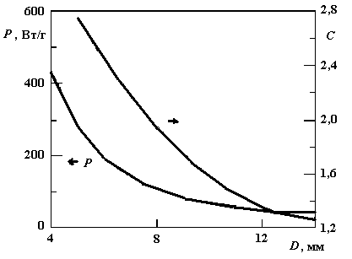
Рис.9.4. Зависимость допустимой энергонапряженности топлива и относительной стоимости изготовления твэлов от диаметра топливного сердечника для реактора тапа ВВЭР

Из представленных данных следует, что для увеличения энергонапряженности зоны необходимо снижать диаметр твэла. С другой стороны, для сохранения общей загрузки топлива твэлов малого диаметра потребуется больше, чем твэлов большого диаметра, что увеличивает производственные затраты. Стоимость загрузки активной зоны связана с диаметром твэла соотношением:
$$С∝\frac{1}{D_{T}^{1,5}}$$
Изменение относительной стоимости загрузки с диаметром твэла показано на рис.9.4.
Одним из факторов, определяющих выбор толщины оболочки твэла, является величина термических напряжений. Для цилиндра внешним радиусом R₁, внутренним R₂ с перепадом температур ΔТ термические напряжения в окружном направлении на внешней поверхности равны:
$σ_{θ}\left(R_{1}\right)=\frac{EαΔT}{2\left(1−μ\right)\text{ln}γ}\left(1−\frac{2}{γ^{2}−1}\text{ln}γ\right)$, (9.7)
где Е — модуль Юнга; α — коэффициент термического расширения; μ — коэффициент Пуассона; γ=R₁/R₂.
Перепад температур при линейной тепловой нагрузке q_{l} или при нагрузке на единицу площади q_{s} равен:
$ΔT=\frac{q_{l}}{2{\text{πλ}}_{o}}\text{ln}\frac{R_{1}}{R_{2}}=\frac{q_{s}R_{1}}{λ_{o}}\text{ln}\frac{R_{1}}{R_{2}}$, (9.8)
где λ_{о} — коэффициент теплопроводности оболочки.
Для тонкостенной трубы при толщине (δ_{о}) много меньше радиуса, что в большинстве случаев выполняется для оболочек твэла, максимальные термические напряжения равны:
$σ_{θ}\left(R_{1}\right)=\frac{{Eαq}_{s}δ_{o}}{2λ_{o}\left(1−μ\right)}$. (9.9)
Расчет термических напряжений в оболочках из разных материалов для удельного теплосъем 230 Вт/см² показан на рис.9.5.
Рис.9.5. Термические напряжения в оболочках из различных материалов

Из последнего рисунка следует, что проблема ограничения термических напряжений особенно остро стоит для оболочек твэлов реакторов на быстрых нейтронах из нержавеющей стали. Критерием для выбора толщины стенки оболочки является ограничение напряжений пределом упругости. На рис.9.6 представлена зависимость допустимой тепловой нагрузки топлива в зависимости от диаметра сердечника. Пунктирные линии показывают тепловые нагрузки, при которых термические напряжения в оболочках из нержавеющей стали указанной толщины превышают предел упругости.
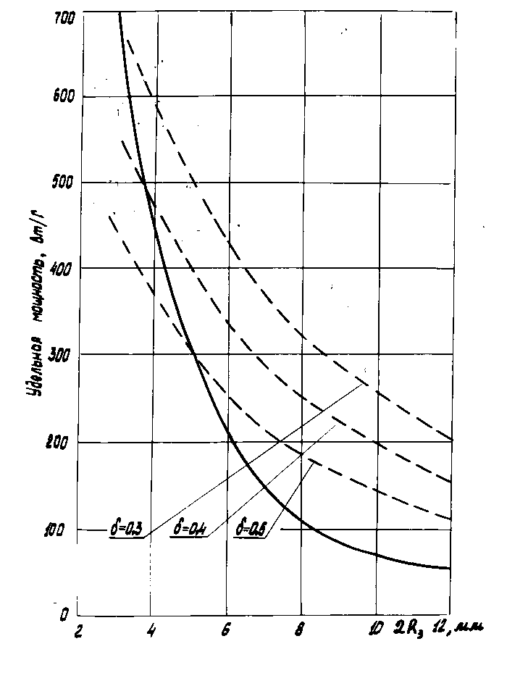
Рис.9.6. Допустимая тепловая нагрузка топлива в зависимости от геометрических размеров топлива и оболочки: сплошные линии — нагрузка, приводящая к плавлению сердечника; пунктирные линии — тепловые нагрузки, при которых термические напряжения в оболочках из нержавеющей стали, указанной толщины, превышают предел упругости.
Приведенные расчеты ограничивают значения толщины оболочки сверху. Минимальные значения толщины оболочки твэла реактора на быстрых нейтронах связаны с длительной прочностью при нагружении внутренним давлением ГПД.
Выбор толщины оболочек в реакторах с водой под давлением или в газовых реакторах со стержневыми твэлами связан с анализом потери устойчивости под внешним давлением.
Наружное давление, действующее на оболочку, (разница внешнего и внутреннего давления) не должны превышать значения: [Р] = 0,3Р_{кр}. Критическое напряжение для идеально цилиндрической оболочки равно:
$P_{\text{кр}}=\frac{{Eδ}_{o}^{3}}{4\left(1−μ^{2}\right)R_{1}^{3}}$.
Для оболочек с исходной (технологической) овальностью значения критических давлений меньше. Влияние отклонения формы на потерю устойчивости и уточнение выбора толщины оболочки будут рассмотрены позже.
Исходя из приведенных рассуждений, оптимальный диаметр твэла для реакторов типа ВВЭР лежит в пределах 9 — 10 мм при толщине оболочки 0,7 — 0,8 мм. Для реакторов на быстрых нейтронах диаметр твэла равен 6 — 7 мм, а максимальная толщина оболочки 0,5 мм.
Следует отметить, что приведенные значения являются оценочными, и будут в дальнейшем уточняться исходя из анализа напряженно-деформированного состояния твэла.

